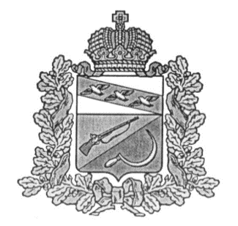

**СОБРАНИЕ ДЕПУТАТОВ**

**КРУТОВСКОГО СЕЛЬСОВЕТА**

ЩИГРОВСКОГО РАЙОНА КУРСКОЙ ОБЛАСТИ

**Р Е Ш Е Н И Е**

От «16 » июня 2023г. № 37-71-7

О досрочном сложении полномочий депутата

Собрания депутатов Крутовского сельсовета

Щигровского района седьмого созыва.

# В соответствии с пунктом 2 части 10 статьи 40 Федерального закона от 06.10.2003 года № 131-ФЗ «Об общих принципах организации местного самоуправления в Российской Федерации» ст. 24 п .4 пп. 2 Устава Муниципального образования «Крутовский сельсовет» Щигровского района Курской области и на основании заявления Михайловой Елены Владимировны, депутата Собрания депутатов Крутовского сельсовета Щигровского района седьмого созыва, Собрание депутатов Крутовского сельсовета Щигровского района Курской области седьмого созыва

# РЕШИЛО:

1 . Досрочно прекратить полномочия депутата Собрания депутатов Крутовского сельсовета Щигровского района седьмого созыва Михайловой Елены Владимировны в связи с отставкой по собственному желанию с 16 июня 2023 года.

2. Настоящие решение вступает в силу после его обнародования.

Председатель Собрания депутатов Е.В.Михайлова

Крутовского сельсовета

Глава Крутовского сельсовета Н.Ю.Каменева